PŘÍBALOVÁ INFORMACE PRO:
Butox 7,5 mg/ml Pour-On suspenze pro nalévání na hřbet
Deltamethrinum

1. JMÉNO A ADRESA DRŽITELE ROZHODNUTÍ O REGISTRACI A DRŽITELE POVOLENÍ K VÝROBĚ ODPOVĚDNÉHO ZA UVOLNĚNÍ ŠARŽE, POKUD SE NESHODUJE

Držitel rozhodnutí o registraci:
Intervet International B.V.
Wim de Körverstraat 35
5831 AN Boxmeer
Nizozemsko

Výrobce odpovědný za uvolnění šarže:
Intervet Productions S.A.
Rue de Lyons
27460 Igoville
Francie

2. NÁZEV VETERINÁRNÍHO LÉČIVÉHO PŘÍPRAVKU

Butox 7,5 mg/ml Pour-On suspenze pro nalévání na hřbet
Deltamethrinum

3. OBSAH LÉČIVÝCH A OSTATNÍCH LÁTEK

1 ml obsahuje

Léčivá látka:
Deltamethrinum 7,5 mg

Našedlá až světlehnědá suspenze.

4. INDIKACE

Prevence a léčba napadení skotu a ovcí mouchami, vešmi a všenkami, včetně napadení ovcí klošem.

5. KONTRAINDIKACE

Nejsou.

6. NEŽÁDOUCÍ ÚČINKY

Nebyly pozorovány.

Jestliže zaznamenáte jakékoliv závažné nežádoucí účinky či jiné reakce, které nejsou uvedeny v této příbalové informaci, oznamte to prosím vašemu veterinárnímu lékaři.

7. CÍLOVÝ DRUH ZVÍŘAT

Skot, ovce.

8. DÁVKOVÁNÍ PRO KAŽDÝ DRUH, CESTA(Y) A ZPŮSOB PODÁNÍ

Podání naléváním na hřbet - pour-on
Dávkování:
Prevence a léčba napadení skotu mouchami:
živá hmotnost do 100 kg 10 ml
100-300 kg 20 ml
nad 300 kg 30 ml

Aplikaci lze po 6-10 týdnech opakovat.

Prevence a léčba napadení vešmi, všenkami a kloši:
skot i ovce bez ohledu na živou hmotnost 10 ml jednorázově

9. POKYNY PRO SPRÁVNÉ PODÁNÍ

Přípravek se rovnoměrně nanáší na hřbet zvířete v ose páteře od prostoru mezi lopatkami směrem
k ocasu.

Návod k použití:

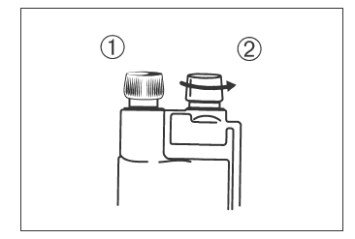
Odšroubujte uzávěr č.2 z dávkovacího zásobníku na láhvi přípravku. Uzávěr č. 1 zůstává neustále
uzavřený.

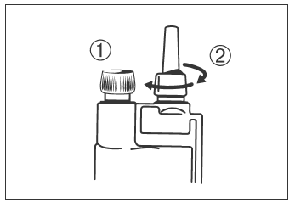
Našroubujte aplikátor na dávkovací zásobník.

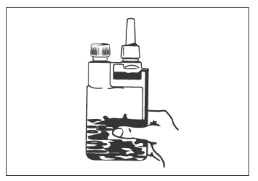

Naplňte dávkovací zásobník zmáčknutím láhve.

Důležité:

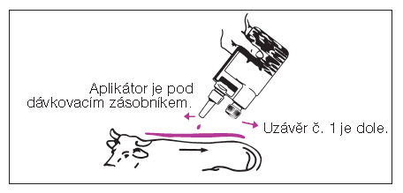

Uchopte láhev na straně aplikátoru. Po obrácení láhve a během aplikace držte aplikátor níž než je
dávkovací zásobník (viz obrázek výše). Aplikujte dávku tak, že polijete hřbet zvířete podél páteře od
temena hlavy až k ocasu, a přitom lehce mačkejte láhev. (Opakujte postup při ošetření proti mouchám
u zvířat vážících více než 100 kg, která vyžadují dávku vyšší než 10 ml).

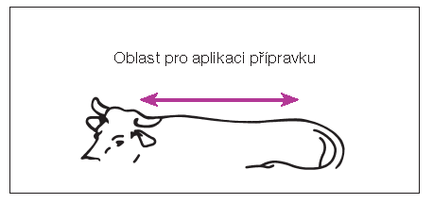

Ujistěte se, že na hřbet zvířete byla aplikována úplná dávka.

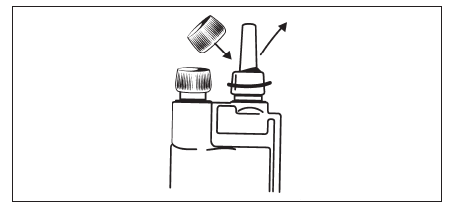

Po ošetření všech zvířat odšroubujte aplikátor a láhev opět uzavřete původním uzávěrem.

10. OCHRANNÁ LHŮTA

Skot: Maso: 18 dnů
Ovce: Maso: 1 den
Skot: Mléko: Bez ochranných lhůt.
Ovce: Mléko: 11 hodin

11. ZVLÁŠTNÍ OPATŘENÍ PRO UCHOVÁVÁNÍ

Uchovávat mimo dosah dětí.

Uchovávejte při teplotě do 25 °C
Chraňte před světlem.

Doba použitelnosti po prvním otevření vnitřního obalu: 30 týdnů
Nepoužívejte tento veterinární léčivý přípravek po uplynutí doby použitelnosti uvedené na etiketě a krabičce po EXP.

12. ZVLÁŠTNÍ UPOZORNĚNÍ

Zvláštní upozornění pro každý cílový druh:
Nejsou.

Zvláštní opatření pro použití u zvířat:
Neaplikovat za horka kvůli nebezpečí olizování ostatními zvířaty.

Zvláštní opatření určené osobám, které podávají veterinární léčivý přípravek zvířatům:
Zabraňte kontaktu přípravku s kůží a sliznicemi. Používejte ochranné rukavice při aplikaci přípravku.
Nejezte, nepijte a nekuřte během aplikace přípravku. V případě kontaktu přípravku s kůží omyjte
zasažené místo ihned vodou a mýdlem. Pokud dojde k zasažení očí, vypláchněte je dostatečným
množstvím vody. Pokud se dostaví potíže, vyhledejte lékařskou pomoc a ukažte příbalovou informaci
nebo etiketu praktickému lékaři. Přípravek je určen pouze k vnější aplikaci.

Březost a laktace:
Lze použít během březosti a laktace.

Interakce s dalšími léčivými přípravky a další formy interakce:
Některé insekticidy na bázi organofosfátů mohou zpomalovat metabolismus a tím zvyšovat toxicitu
deltamethrinu. Proto se přípravek nedoporučuje aplikovat současně s přípravky na bázi organofosfátů.

Předávkování (symptomy, první pomoc, antidota):
Aplikace dvojnásobku doporučené dávky nevyvolává žádné nežádoucí účinky.

Inkompatibility:
Nejsou známy.

13. ZVLÁŠTNÍ OPATŘENÍ PRO ZNEŠKODŇOVÁNÍ NEPOUŽITÝCH PŘÍPRAVKŮ NEBO ODPADU, POKUD JE JICH TŘEBA

Přípravek je toxický pro včely a vodní organismy, jeho vstup do vodních ekosystémů může být
příčinou dlouhotrvajících změn v životním prostředí. Zamezte kontaminaci vodních toků přípravkem
nebo odpadem, který pochází z tohoto přípravku.
Léčivý přípravek se nesmí likvidovat prostřednictvím odpadní vody či domovního odpadu.
Všechen nepoužitý veterinární léčivý přípravek nebo odpad, který pochází z tohoto přípravku, musí být
likvidován podle místních právních předpisů.

14. DATUM POSLEDNÍ REVIZE PŘÍBALOVÉ INFORMACE

Duben 2015

15. DALŠÍ INFORMACE

Pouze pro zvířata.
Veterinární léčivý přípravek je vydáván pouze na předpis.

Balení: 250 ml nebo 1000 ml.
Na trhu nemusí být všechny velikosti balení.

